Олимпиада по технологии
7 класс
школьный этап
На работу отводится 1.5 часа
ЗАДАНИЕ I. Тестирование.

1. Указать какие продукты относятся к кисломолочным:
1. молоко
2. сметана
3. сладкие сливки
4. творог
5. йогурт

2. Физиология питания изучает (выберите правильные ответы из предложенных вариантов):
а) здоровый образ жизни;
б) рациональное питание;
в) раздельное питание;
г) режим питания;
д) питательную ценность пищи;
е) химический состав национальных блюд.

3. К волокнам животного происхождения относятся ткани:
1. шерстяные
2. хлопчатобумажные
3. льняные
4. шёлковые

4. Основные питательные вещества, которые содержатся в пище – это
(выберите правильные ответы из предложенных вариантов):
а) крахмал;
б) жиры;
в) клетчатка;
г) белки;
д) углеводы;
е) отруби.

5. Название устройства для заправки нижней нити:
1. шпулька
2. шпиндель
3. шпульный колпачок

6. Название нити, проходящей от катушки к игольному ушку:
1. нижняя
2. зигзагообразная
3. верхняя

7. Напишите названия ручных швов.
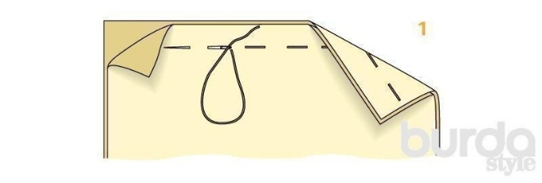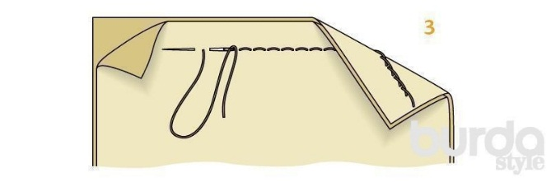
1.__________________________________ 2.__________________________________
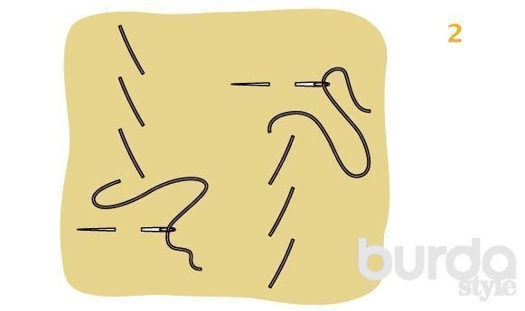
3.______________________________

8. Отметьте название регуляторов швейной машины:
1. прижима лапки
2. установки иглы
3. длины стежка

9. Отметьте виды покроя юбок:
1. белая
2. прямая
3. чёрная

10. Отметьте мерки, необходимые для построения чертежа юбки:
1. Ст
2. Сб
3. Всид
4.Ди

11. Установите соответствие между названием мерки и её обозначением:
Название мерки | Условное обозначение
А) Полуобхват талии | 1) Ди
Б) Полуобхват бёдер | 2) Ст
В) Длина спины до талии | 3) Сб
Г) Длина изделия | 4) Дтс

12. Выберите правильный ответ.
Моделирование юбки – это значит:

1. изменение длины юбки
2. расширение юбки
3. изменение модели швейной машинки

13. Выберите правильный ответ.
Складки бывают:
1. встречные
2. поперечные
3. бантовые
4. узелковые

14. Разгадайте и напишите зашифрованные профессии, которые имеют отношение к процессу изготовления одежды.

ДРЕМЬЛОЕ________________
ОРОПЙТН _________________
ВЯШЕ ____________________

15. Наиболее подходящими для изготовления ночной сорочки или пижамы являются ткани (выберите правильные ответы):
а) шерстяные;
б) льняные;
в) хлопчатобумажные;
г) натуральный шёлк;
д) искусственный шёлк.

Практическое задание:

1. Нарисуйте эскиз ночной сорочки или пижамы.
2. Выполните описание модели.
3. Напишите не менее двух наименований ткани к выбранному эскизу.
4. Предложите способы отделки изделия, в зависимости от его назначения.

Модель юбки | Описание модели
